Шли по лесу два товарища, и выскочил на них медведь. Один бросился бежать, влез на дерево и спрятался, а другой остался на дороге.

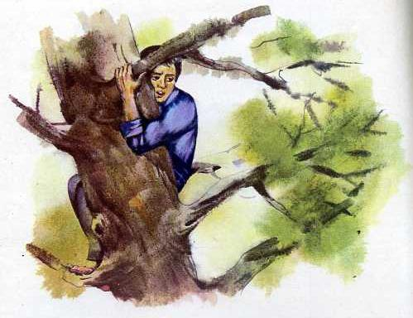
Делать было ему нечего – он упал наземь и притворился мертвым.Медведь подошел к нему и стал нюхать: он и дышать перестал.
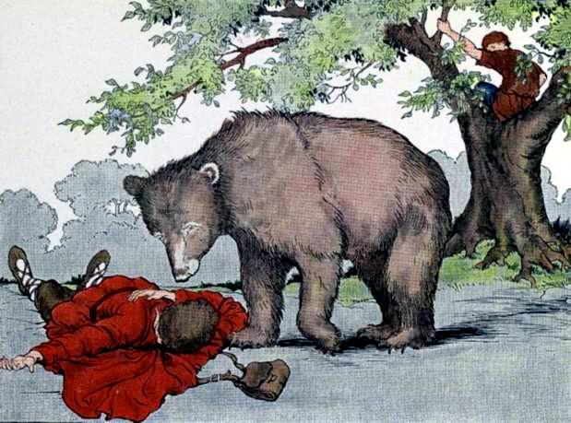
Медведь понюхал ему лицо, подумал, что мертвый, в отошел.Когда медведь ушел, тот слез с дерева и смеется: «Ну что, – говорит, – медведь тебе на ухо говорил?»«А он сказал мне, что – плохие люди те, которые в опасности от товарищей убегают».

